

**贵州商学院  
困难生使用手册**

**（院系负责人）**

# 移动端下载和进入学工服务

## **安装**

应用市场搜索“今日校园”，如华为应用市场、appstore

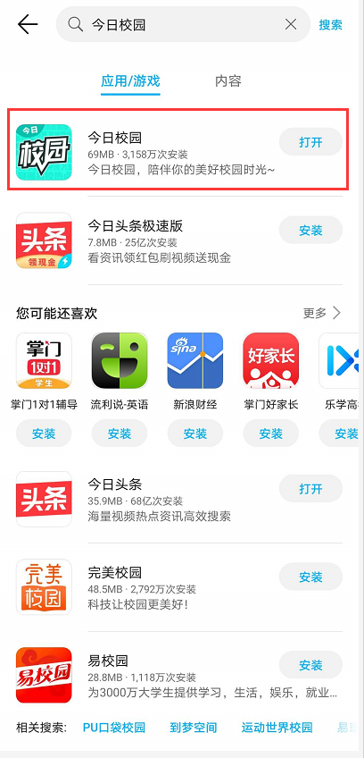

## **登录**

安装后打开，点击“学工号”登录，选择学校贵州商学院；

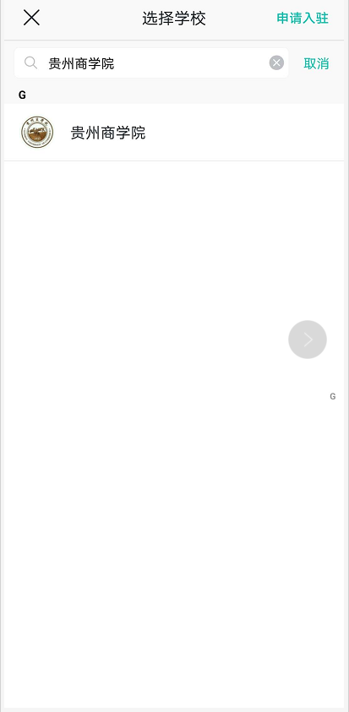

账号为职工号，初始密码为身份证后六位（若身份证尾号带有X，登录失败请尝试切换大小写）。

首次登录需绑定手机号。

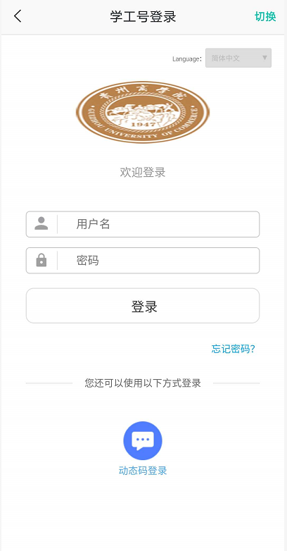

## **进入**

点击底部“服务”，找到“学生处（招就处）”

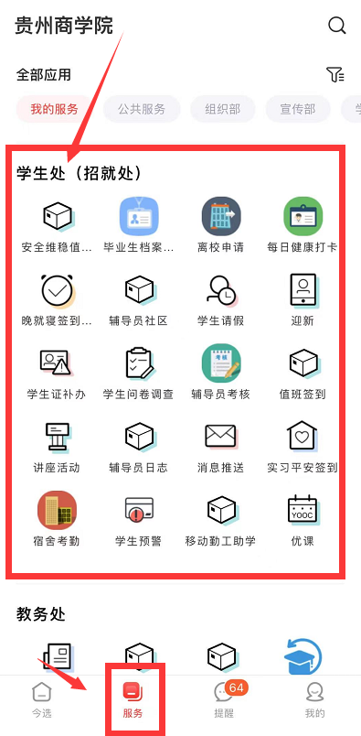

# PC端登录学工系统

电脑上浏览器访问地址：[ehall.gzcc.edu.cn](http://ehall.gzcc.edu.cn/ywtb-portal/official/index.html" \l "/hall)

建议使用谷歌浏览器、360急速浏览器、360安全浏览器、IE9-11。



点击登录按钮



输入用户名密码：

账号为职工号，初始密码为身份证后六位

（若身份证尾号带有X，登录失败请尝试切换大小写）。



登录成功

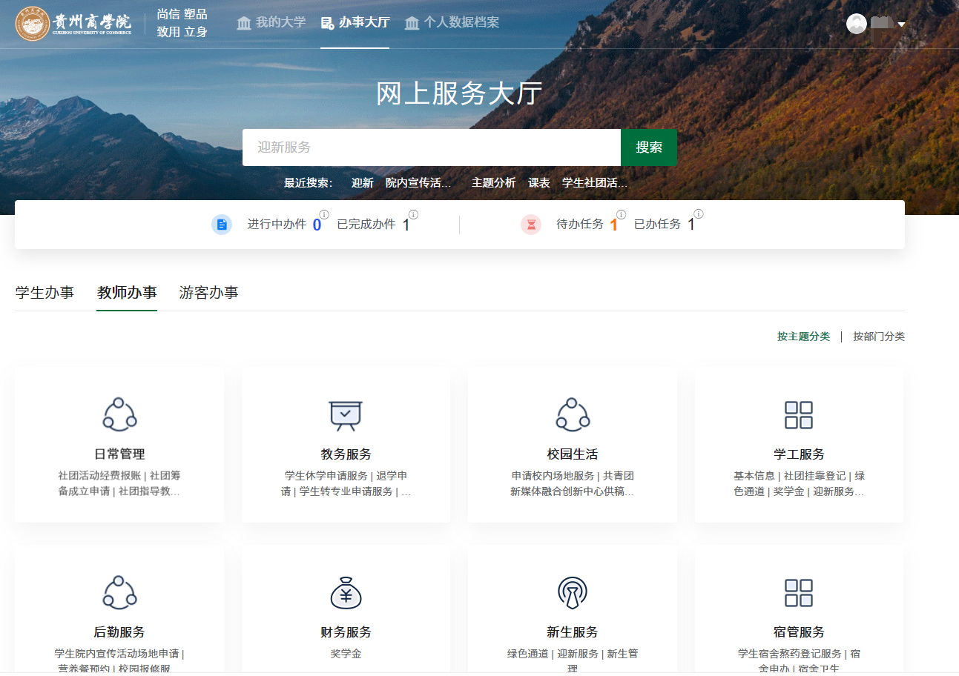

# **PC端进入应用**

搜索困难生，点击进入应用

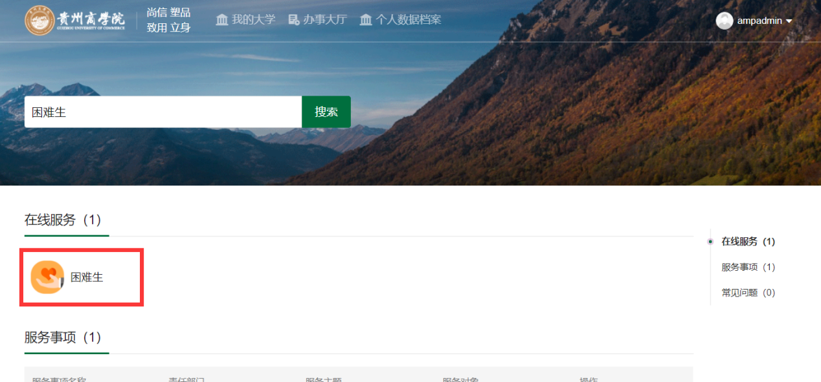

# **困难生审核**

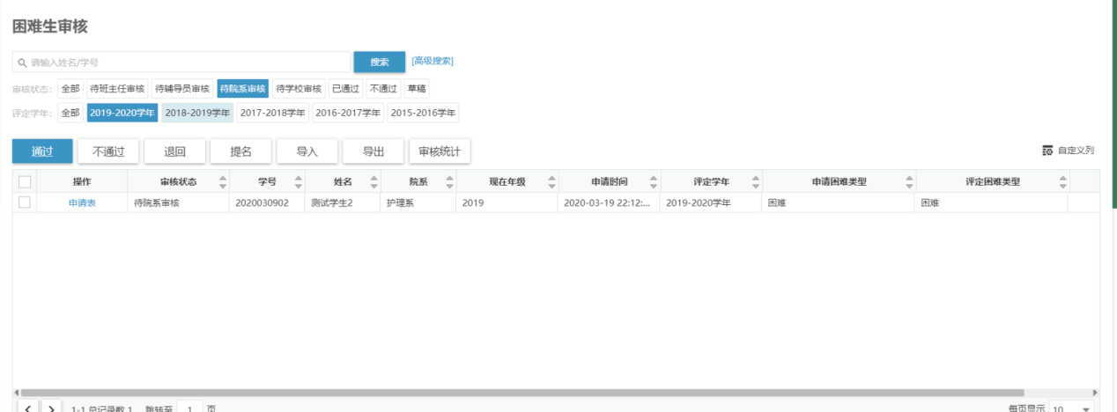

## 审核统计：

审核统计一般以班级统计申请情况，可以批量通过或不通过。

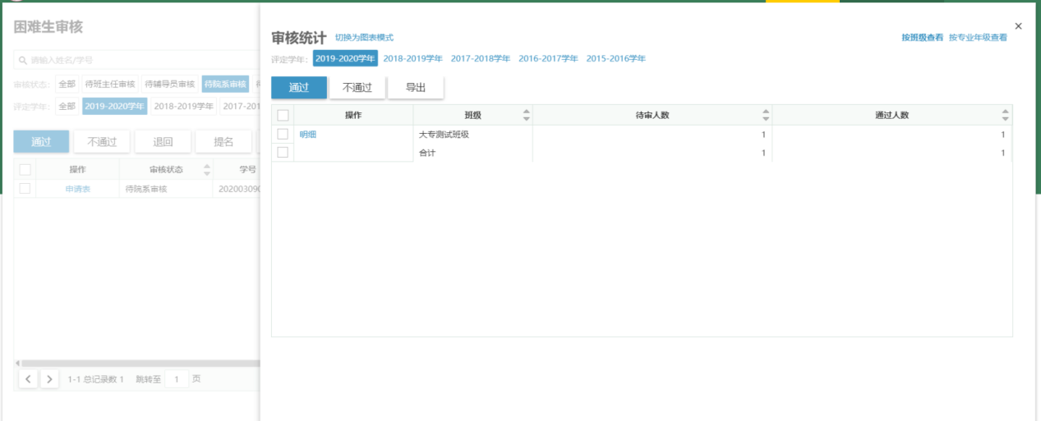

## 批量审核：

可以勾选一个或多个学生点击审核通过。

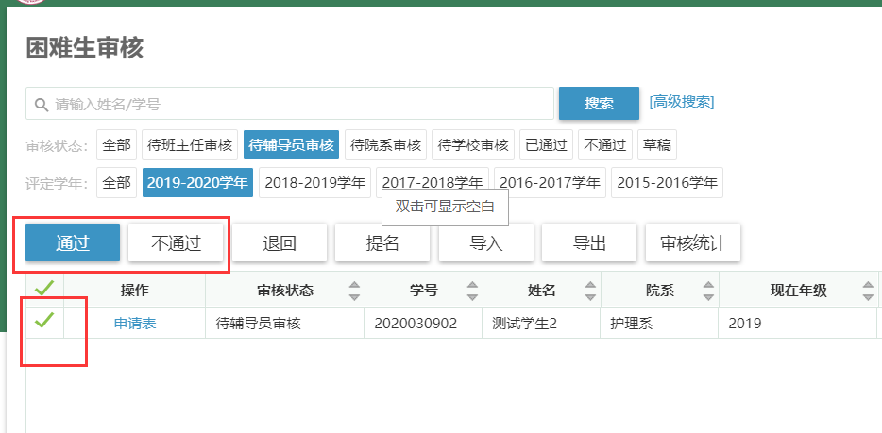

## 单个审核

点击申请表进入详情页面

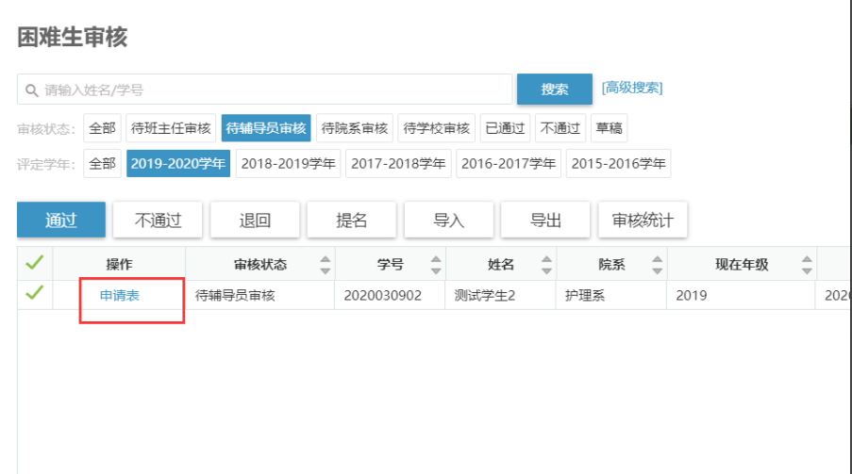

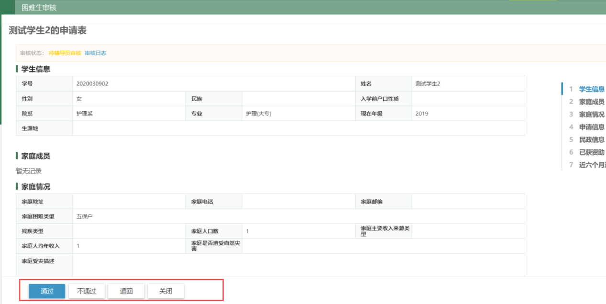

点击通过按钮填写审核意见，勾选是否继续审核下一名，审核后会显示下一名申请的信息。

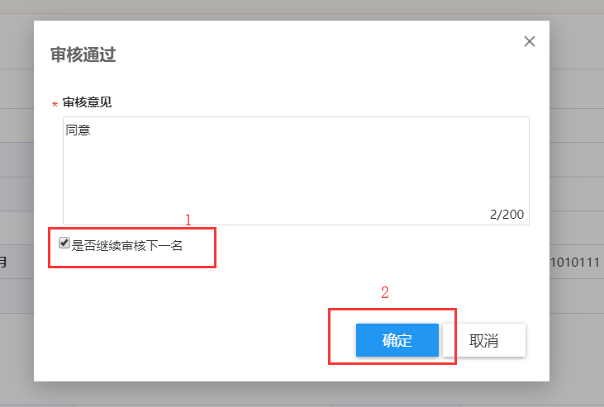

## 困难生提名

1. 点击【提名】按钮

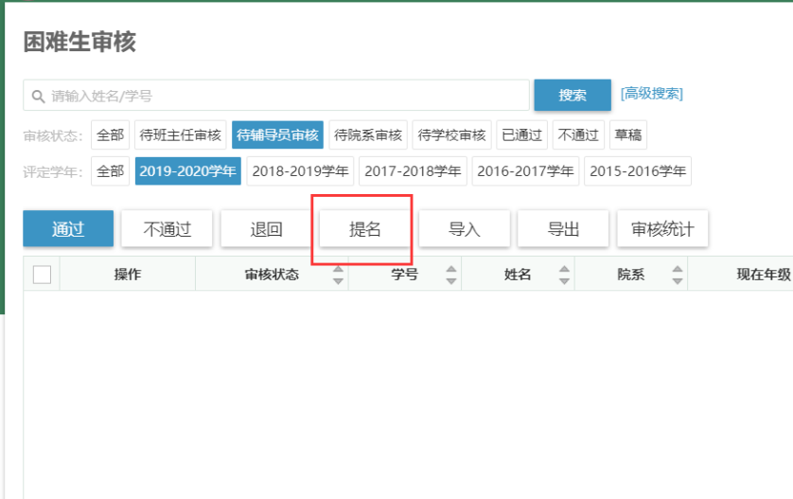

1. 可填写学号和学生信息点击【保存】

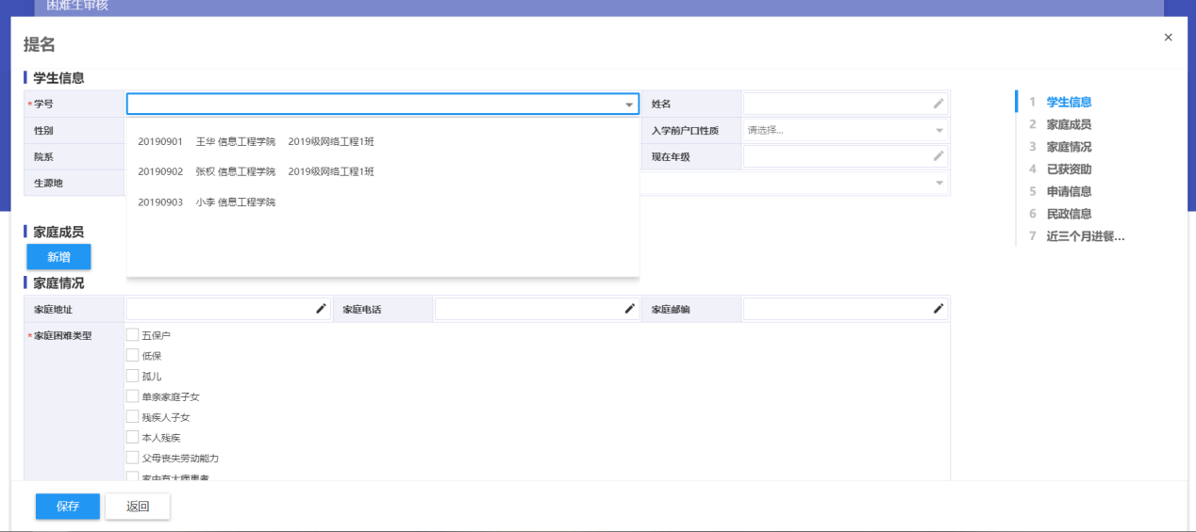

# **困难生信息查询**

该功能仅做查询使用，可添加高级搜索字段

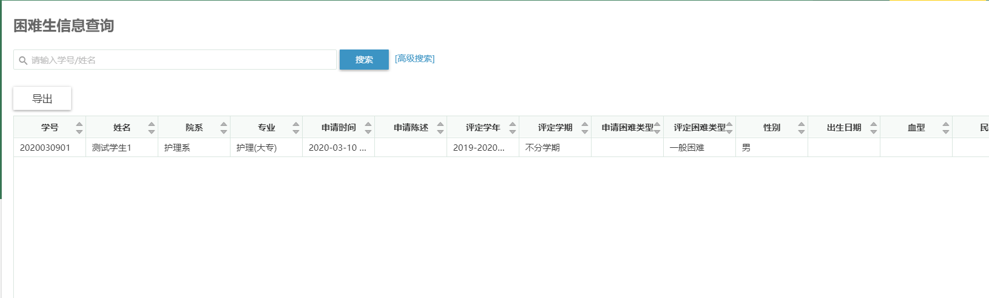

# 其他功能

## 高级搜索

可选择需要关键字进行搜索，快捷筛选出需要数据（各界面操作一致）。

1. 点击高级搜索；

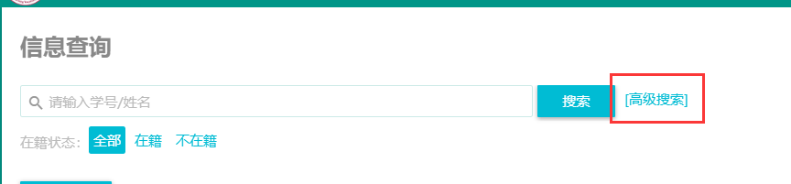

1. 点击添加搜索字段，勾选搜索的关键字，保存即可。

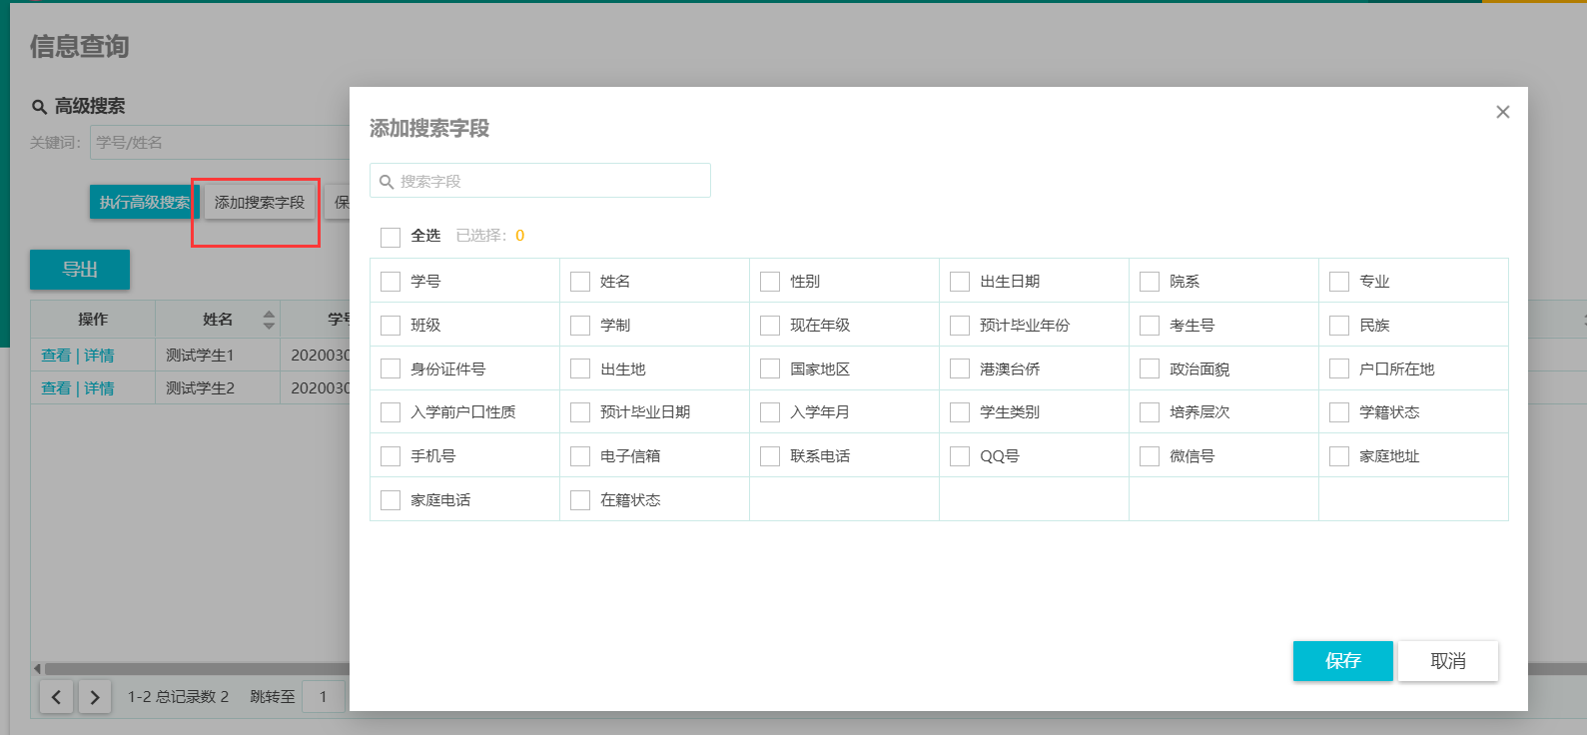

1. 选择或输入相应关键字，点击执行高级搜索即可。

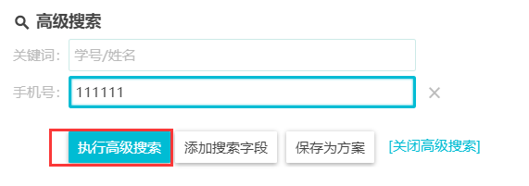

## 自定义列

点击自定义列，勾选相应字段，使界面数据按需要展示重点关注字段。

（各界面操作一致）。

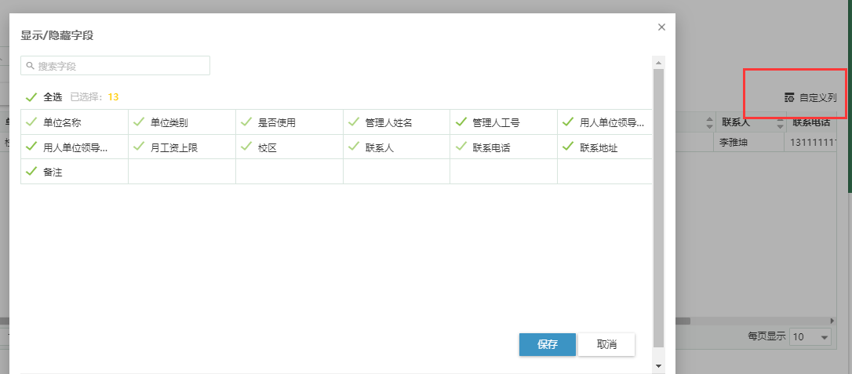

**==文档结束==**